 | TRƯỜNG TIỂU HỌC QUÁN TRỮ  Họ và tên:.............................................  Lớp: 2A........ |  |  |  | BÀI KIỂM TRA CUỐI HỌC KÌ II  Năm học: 2023 - 2024  Môn: TIN HỌC 2  (Thời gian làm bài: 40 phút)
 | Giáo viên coi:.................................. |  |  | Giáo viên chấm: .................................................
Duyệt đề |  | Điểm | Lời nhận xét của thầy, cô giáo
 |  | ............ | ....................................................................................  ....................................................................................

I. TRẮC NGHIỆM (4 điểm)
Khoanh tròn vào chữ cái đặt trước đáp án đúng và thực hiện theo yêu cầu.
Câu 1 (1 điểm): a) Đâu là biểu tượng của chương trình phần mềm xếp hình Tangram?
A.  | B. | C. | D.
b) Phím chữ đầu tiên của hàng phím cơ sở là?
A. Phím chữ Q B. Phím chữ X
C. Phím chữ A D. Phím chữ Z
Câu 2 (1 điểm): a) Đâu là màn hình làm việc của phần mềm Paint?
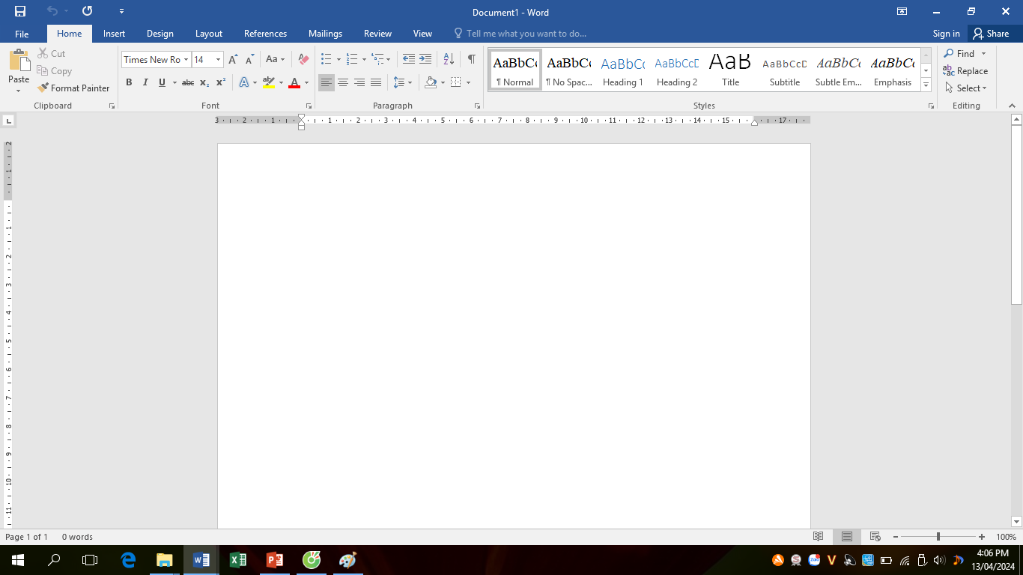
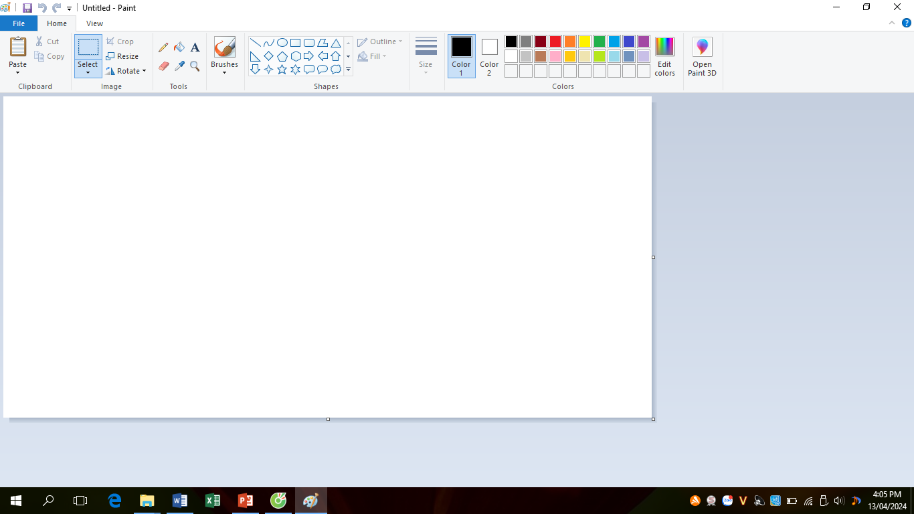
A
B

b) Đâu là công cụ bút vẽ trong công cụ sau?
A. | B. | C. | D.

Câu 3 (1 điểm): a) Để tẩy chi tiết hình vẽ, em sử dụng công cụ nào sau đây?
A. | B. | C. | D.
b) Để tắt máy tính đúng cách em thực hiện thao tác nào?
A. Tắt công tắc trên thân máy tính.
B. Nháy chọn nút Start >> Power >> Shut down
C. Rút dây điện
D. Tắt công tắc trên màn hình máy tính
Câu 4 (1 điểm): a) Để vẽ đoạn thẳng em sử dụng công cụ nào sau đây?
A. | B. | C. | D.
b) Để vẽ đường cong em sử dụng công cụ nào sau đây?
A. | B. | C. 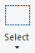 | D.
II. TỰ LUẬN (3 điểm): Nối cột A với cột B
Cột A |  | Cột B
A, G, K, L, H |  | Hàng phím dưới
T, Y, P, E, O |  | Hàng phím số
X, B, M, Z |  | Hàng phím trên
3, (, 0, #, 7 |  | Hàng phím cơ sở

III. THỰC HÀNH (3 điểm)
Đánh dòng chữ dưới đây sử dụng Microsoft Word:
Em Nga là học sinh lớp 2. Em học rất giỏi nên đã được đi thi học sinh giỏi môn Toán cấp thành phố.

MA TRẬN ĐỀ KIỂM TRA HỌC KÌ II - MÔN TIN HỌC LỚP 2
Mạch kiến thức, kĩ năng | Số câu và số điểm | Mức 1 |  | Mức 2 |  | Mức 3 |  | Mức 4 |  | Tổng
Mạch kiến thức, kĩ năng | Số câu và số điểm | TN | TH | TN | TH | TN | TH | TN | TH | TN | TH
Những gì em đã biết | Số câu | 1 |  | 1 |  |  | 1 |  |  | 2 | 1
Những gì em đã biết | Số điểm | 0,5 |  | 0,5 |  |  | 3 |  |  | 1.0 | 3.0
Em tập vẽ với paint | Số câu | 1 |  | 4 |  |  | 1 |  |  | 5 | 1
Em tập vẽ với paint | Số điểm | 0,5 |  | 2 |  |  | 3 |  |  | 2.5 | 3
Xếp hình Tangram | Số câu |  |  | 1 |  |  |  |  |  | 1
Xếp hình Tangram | Số điểm |  |  | 0,5 |  |  |  |  |  | 0,5
Tổng | Số câu | 2 |  | 6 |  |  | 2 |  |  | 8 | 2
Tổng | Số điểm | 1.0 |  | 3.0 |  |  | 6.0 |  |  | 4.0 | 6.0

